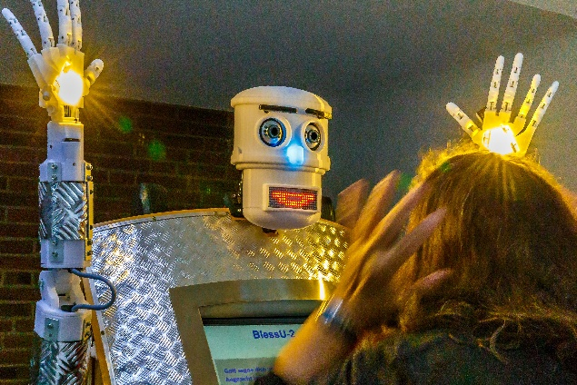
Segen vom Roboter?
Der Segensroboter BlessU2 segnet eine Frau. Sie scheint sich erschrocken mit Ihren Händen davor zu schützen. Das gelbe, helle Licht, das aus den LEDs in BlessUs „Handflächen“ kommt, trifft die Frau im Gesicht.

- Welche Details fallen dir im Foto auf, was möchtest du dazu noch wissen?
- Segen, was ist das eigentlich? Welche Erfahrungen hast du schon selbst mit dem Segen gemacht?
- Können Roboter segnen? Die Frage ist sehr umstritten.
"Wir bringen das Thema zum Menschen, so dass sie es verstehen und sie sich eine eigene Meinung bilden können.", sagt der Erfinder von BlessU2 Pfarrer Fabian Vogt. "Mit dieser Aktion fällt mir meine Kirche in den Rücken“; sagt ein Kritiker.
Mehr Informationen finden sich u.a. unter:
https://www.evangelisch.de/inhalte/145917/11-09-2017/diskusion-um-segensroboter-blessu2-evangelischer-akademie-frankfurt

- Wie würde BlessU3 aussehen und funktionieren, ein Segensroboter, der dir gefällt?

